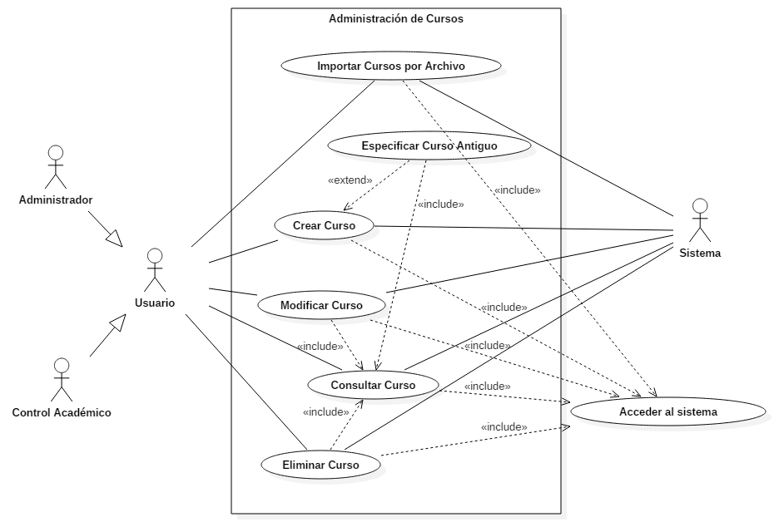

CDU-301 | Crear Curso
Autor: Marlen Arias | Fecha: 17/06/2015
Actores | Administrador/Control Académico/Sistema
Objetivos asociados | <Número y nombre de los casos de uso objetivos>
Requisitos asociados | Acceder al Sistema (CDU XXX)
Descripción | Se ingresan los datos necesarios para un nuevo curso para que luego el sistema los almacene
Precondición | Acceder al sistema siendo un usuario Administrador o Control Académico
Secuencia  Normal | Paso | Acción
Secuencia  Normal | 1 | Ingresar los datos del nuevo curso
Secuencia  Normal | 2 | Validar los datos ingresados
Secuencia  Normal | 3 | Guardar nuevo curso con datos correspondientes
Postcondición | Recibir mensaje de éxito
Excepciones | Paso | Acción
Excepciones | 1 | Los datos ingresados no cumplen con las validaciones necesarias, se pide de nuevo Ingresar los datos del nuevo curso correctamente
Excepciones | 2 | El nuevo curso tiene un curso antiguo por lo que se continúa con la Secuencia Normal de Especificar Curso Antiguo (CDU 302)
Estabilidad | Alta
Comentarios

CDU-302 | Especificar Curso Antiguo
Autor: Marlen Arias | Fecha: 17/06/2015
Actores | Administrador/Control Académico/Sistema
Objetivos asociados | <Número y nombre de los casos de uso objetivos>
Requisitos asociados | Consultar Curso (CDU 303)
Descripción | De existir un curso antiguo para el nuevo curso a crear, se especificará dicho curso, seleccionándolo luego de hacer una consulta de los cursos en el sistema
Precondición | Acceder al sistema siendo un usuario Administrador o Control Académico y seleccionar la opción Crear Curso
Secuencia  Normal | Paso | Acción
Secuencia  Normal | 1 | Se muestran los cursos consultados en el sistema al usuario
Secuencia  Normal | 2 | Se selecciona el curso que corresponde al antiguo del curso a crear
 | 3 | Se confirman los datos
Postcondición | Ninguna
Excepciones | Paso | Acción
Estabilidad | Alta
Comentarios

CDU-303 | Consultar Curso
Autor: Marlen Arias | Fecha: 17/06/2015
Actores | Administrador/Control Académico/Sistema
Objetivos asociados | <Número y nombre de los casos de uso objetivos>
Requisitos asociados | Acceder al Sistema (CDU XXX)
Descripción | Realiza una consulta de cursos almacenados en el sistema y en base a los parámetros especificados, los datos devueltos varían
Precondición | Acceder al sistema siendo un usuario Administrador o Control Académico
Secuencia  Normal | Paso | Acción
Secuencia  Normal | 1 | Se indican los parámetros de consulta de cursos (de ser necesarios)
Secuencia  Normal | 2 | Se muestran los datos resultado al usuario de la forma que convenga en cada caso
Postcondición | Ninguna
Excepciones | Paso | Acción
Estabilidad | Alta
Comentarios

CDU-304 | Modificar Curso
Autor: Marlen Arias | Fecha: 17/06/2015
Actores | Administrador/Control Académico/Sistema
Objetivos asociados | <Número y nombre de los casos de uso objetivos>
Requisitos asociados | Acceder al Sistema (CDU XXX)  Consultar Curso (CDU 303)
Descripción | Se realizan cambios en la información de un curso existente previamente seleccionado para que luego el sistema almacene dichos cambios
Precondición | Acceder al sistema siendo un usuario Administrador o Control Académico
Secuencia  Normal | Paso | Acción
Secuencia  Normal | 1 | Modificar los datos del curso seleccionado
Secuencia  Normal | 2 | Validar los datos ingresados
Secuencia  Normal | 3 | Guardar los datos modificados en curso correspondiente
Postcondición | Recibir mensaje de éxito
Excepciones | Paso | Acción
Excepciones | 1 | Los datos ingresados no cumplen con las validaciones necesarias, se pide de nuevo Ingresar los datos del curso correctamente
Excepciones | 2 | El curso tiene un curso antiguo por lo que se continúa con la Secuencia Normal de Especificar Curso Antiguo (CDU 302)
Estabilidad | Alta
Comentarios

CDU-305 | Eliminar Curso
Autor: Marlen Arias | Fecha: 17/06/2015
Actores | Administrador/Control Académico/Sistema
Objetivos asociados | <Número y nombre de los casos de uso objetivos>
Requisitos asociados | Acceder al Sistema (CDU XXX)  Consultar Curso (CDU 303)
Descripción | Elimina el curso previamente seleccionado
Precondición | Acceder al sistema siendo un usuario Administrador o Control Académico
Secuencia  Normal | Paso | Acción
Secuencia  Normal | 1 | Eliminar el curso seleccionado
Secuencia  Normal | 2 | Validar la eliminación del curso
Secuencia  Normal | 3 | Marcar el curso correspondiente en el sistema
Postcondición | Recibir mensaje de éxito
Excepciones | Paso | Acción
Excepciones | 1 | El curso no puede ser eliminado por validaciones del sistema
Estabilidad | Alta
Comentarios

CDU-306 | Importar Cursos por Archivo
Autor: Marlen Arias | Fecha: 17/06/2015
Actores | Administrador/Control Académico/Sistema
Objetivos asociados | <Número y nombre de los casos de uso objetivos>
Requisitos asociados | Acceder al Sistema (CDU XXX)
Descripción | Importa cursos con sus respectivos datos desde un archivo externo, agilizando el proceso de creación de cursos
Precondición | Acceder al sistema siendo un usuario Administrador o Control Académico
Secuencia  Normal | Paso | Acción
Secuencia  Normal | 1 | Seleccionar el archivo externo que contiene los cursos a cargar al sistema y sus respectivos datos
Secuencia  Normal | 2 | Validar formato del archivo
Secuencia  Normal | 3 | Guardar cursos con datos correspondientes en el sistema
Postcondición | Recibir mensaje de éxito
Excepciones | Paso | Acción
Excepciones | 1 | Los datos ingresados no cumplen con las validaciones necesarias, se pide seleccionar un archivo con datos válidos
Estabilidad | Alta
Comentarios

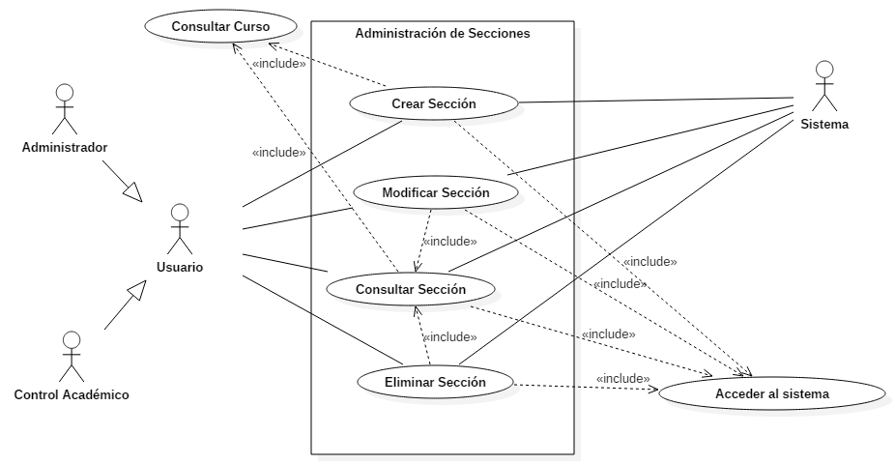

CDU-307 | Crear Sección
Autor: Marlen Arias | Fecha: 17/06/2015
Actores | Administrador/Control Académico/Sistema
Objetivos asociados | <Número y nombre de los casos de uso objetivos>
Requisitos asociados | Acceder al Sistema (CDU XXX)  Consultar Curso (CDU 303)
Descripción | Se ingresan los datos necesarios para una nueva sección de un curso previamente seleccionado para que luego el sistema los almacene
Precondición | Acceder al sistema siendo un usuario Administrador o Control Académico
Secuencia  Normal | Paso | Acción
Secuencia  Normal | 1 | Ingresar los datos de la nueva sección del curso seleccionado
Secuencia  Normal | 2 | Validar los datos ingresados
Secuencia  Normal | 3 | Guardar nueva sección con datos correspondientes
Postcondición | Recibir mensaje de éxito
Excepciones | Paso | Acción
Excepciones | 1 | Los datos ingresados no cumplen con las validaciones necesarias, se pide de nuevo Ingresar los datos de la nueva sección correctamente
Estabilidad | Alta
Comentarios

CDU-308 | Consultar Sección
Autor: Marlen Arias | Fecha: 17/06/2015
Actores | Administrador/Control Académico/Sistema
Objetivos asociados | <Número y nombre de los casos de uso objetivos>
Requisitos asociados | Acceder al Sistema (CDU XXX)  Consultar Curso (CDU 303)
Descripción | Realiza una consulta de secciones almacenados en el sistema y en base a los parámetros especificados, los datos devueltos varían
Precondición | Acceder al sistema siendo un usuario Administrador o Control Académico
Secuencia  Normal | Paso | Acción
Secuencia  Normal | 1 | Se indican los parámetros de consulta de secciones (de ser necesarios)
Secuencia  Normal | 2 | Se muestran los datos resultado al usuario de la forma que convenga en cada caso
Postcondición | Ninguna
Excepciones | Paso | Acción
Excepciones | 1 | La consulta se hace en base a los Cursos existentes en el sistema
Excepciones | 2 | Se selecciona(n) cursos(s) con la ayuda de Consultar Curso (CDU 303)
Estabilidad | Alta
Comentarios

CDU-309 | Modificar Sección
Autor: Marlen Arias | Fecha: 17/06/2015
Actores | Administrador/Control Académico/Sistema
Objetivos asociados | <Número y nombre de los casos de uso objetivos>
Requisitos asociados | Acceder al Sistema (CDU XXX)  Consultar Sección (CDU 308)
Descripción | Se realizan cambios en la información de una sección existente previamente seleccionada para que luego el sistema almacene dichos cambios
Precondición | Acceder al sistema siendo un usuario Administrador o Control Académico
Secuencia  Normal | Paso | Acción
Secuencia  Normal | 1 | Modificar los datos de la sección seleccionada
Secuencia  Normal | 2 | Validar los datos ingresados
Secuencia  Normal | 3 | Guardar los datos modificados en sección correspondiente
Postcondición | Recibir mensaje de éxito
Excepciones | Paso | Acción
Excepciones | 1 | Los datos ingresados no cumplen con las validaciones necesarias, se pide de nuevo Ingresar los datos de la sección correctamente
Estabilidad | Alta
Comentarios

CDU-310 | Eliminar Sección
Autor: Marlen Arias | Fecha: 17/06/2015
Actores | Administrador/Control Académico/Sistema
Objetivos asociados | <Número y nombre de los casos de uso objetivos>
Requisitos asociados | Acceder al Sistema (CDU XXX)  Consultar Sección (CDU 308)
Descripción | Elimina la sección previamente seleccionada
Precondición | Acceder al sistema siendo un usuario Administrador o Control Académico
Secuencia  Normal | Paso | Acción
Secuencia  Normal | 1 | Eliminar la sección seleccionada
Secuencia  Normal | 2 | Validar la eliminación de la sección
Secuencia  Normal | 3 | Marcar la sección correspondiente en el sistema
Postcondición | Recibir mensaje de éxito
Excepciones | Paso | Acción
Excepciones | 1 | La sección no puede ser eliminada por validaciones del sistema
Estabilidad | Alta
Comentarios

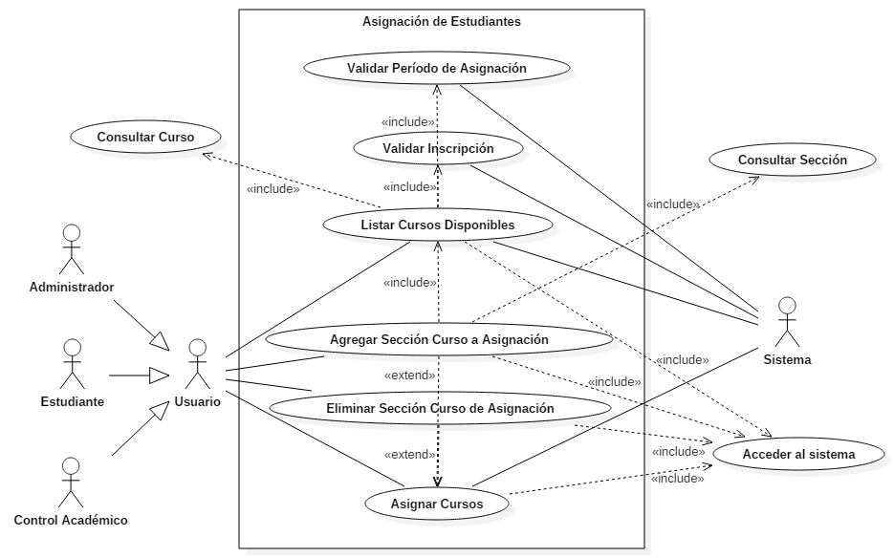

CDU-311 | Validar Período de Asignación
Autor: Marlen Arias | Fecha: 17/06/2015
Actores | Sistema
Objetivos asociados | <Número y nombre de los casos de uso objetivos>
Requisitos asociados | Ninguna
Descripción | En el momento en que se accede a la opción de Asignación de Estudiantes, el sistema verifica los datos del Período de Asignación, realizando las respectivas validaciones
Precondición | Ninguna
Secuencia  Normal | Paso | Acción
Secuencia  Normal | 1 | Según el tipo de Usuario se obtiene el rango de fechas de asignación para el ciclo correspondiente
Secuencia  Normal | 2 | Se muestran las opciones de asignación si se cuenta con las credenciales necesarias y si se encuentra dentro del período recién obtenido
Postcondición | Ninguna
Excepciones | Paso | Acción
Excepciones | 1 | El usuario no cuenta con los privilegios para realizar asignaciones o de realizarlas en la fecha actual
Estabilidad | Alta
Comentarios

CDU-312 | Validar Inscripción
Autor: Marlen Arias | Fecha: 17/06/2015
Actores | Sistema
Objetivos asociados | <Número y nombre de los casos de uso objetivos>
Requisitos asociados | Ninguna
Descripción | En el momento en que se accede a la opción de Asignación de Estudiantes, el sistema verifica los datos de inscripción del estudiante en el ciclo actual
Precondición | Ninguna
Secuencia  Normal | Paso | Acción
Secuencia  Normal | 1 | Se valida que el estudiante esté actualmente inscrito en la universidad sin ningún pendiente que según la universidad le impida asignarse cursos en la respectiva unidad académica
Secuencia  Normal | 2 | Se muestran las opciones de asignación si se cuenta con las credenciales necesarias y si se encuentra dentro del período recién obtenido
Postcondición | Ninguna
Excepciones | Paso | Acción
Excepciones | 1 | El estudiante no se encuentra inscrito en el ciclo actual o tiene algún pendiente que le impide asignarse cursos en dicho ciclo
Estabilidad | Alta
Comentarios

CDU-313 | Listar Cursos Disponibles
Autor: Marlen Arias | Fecha: 17/06/2015
Actores | Administrador/Control Académico/Estudiante/Sistema
Objetivos asociados | <Número y nombre de los casos de uso objetivos>
Requisitos asociados | Acceder al Sistema (CDU XXX)  Consultar Curso (CDU 303)  Validar Inscripción (CDU 312)
Descripción | Realiza una consulta de los cursos disponibles para el estudiante especificado en el ciclo a asignarse
Precondición | Acceder al sistema siendo un usuario Administrador, Control Académico o Estudiante
Secuencia  Normal | Paso | Acción
Secuencia  Normal | 1 | Se accede a la opción de asignación de cursos y el sistema será el encargado de mostrar los cursos disponibles en base a los criterios correspondientes
Secuencia  Normal | 2 | Se muestran los datos resultado al usuario de la forma que convenga en cada caso
Postcondición | Ninguna
Excepciones | Paso | Acción
Estabilidad | Alta
Comentarios

CDU-314 | Agregar Sección Curso a Asignación
Autor: Marlen Arias | Fecha: 17/06/2015
Actores | Administrador/Control Académico/Estudiante/Sistema
Objetivos asociados | Asignar Cursos (CDU 316)
Requisitos asociados | Acceder al Sistema (CDU XXX)  Consultar Sección (CDU 308)  Listar Cursos Disponibles (CDU 313)
Descripción | Del listado de Cursos Disponibles para el Estudiante en el ciclo determinado obtenido a través de Listar Cursos Disponibles (CDU 312), se selecciona uno en la sección deseada luego de Consultar Sección (CDU 308)  y se agrega a la asignación
Precondición | Acceder al sistema siendo un usuario Administrador, Control Académico o Estudiante
Secuencia  Normal | Paso | Acción
Secuencia  Normal | 1 | Seleccionar uno de los cursos disponibles
Secuencia  Normal | 2 | Seleccionar una de las secciones disponibles para el curso previamente seleccionado
Secuencia  Normal | 3 | Agregar la sección curso a la asignación actual
Postcondición | Recibir mensaje de éxito
Excepciones | Paso | Acción
Excepciones | 1 | El estudiante no puede ser asignado a dicha sección por no cumplir alguna validación como restricciones de número de carnet o cupo no disponible
Estabilidad | Alta
Comentarios

CDU-315 | Eliminar Sección Curso de Asignación
Autor: Marlen Arias | Fecha: 17/06/2015
Actores | Administrador/Control Académico/Estudiante/Sistema
Objetivos asociados | Asignar Cursos (CDU 316)
Requisitos asociados | Acceder al Sistema (CDU XXX)
Descripción | De las secciones de cursos agregadas, el usuario podrá descartarlas
Precondición | Acceder al sistema siendo un usuario Administrador, Control Académico o Estudiante
Secuencia  Normal | Paso | Acción
Secuencia  Normal | 1 | Seleccionar una de las secciones de cursos agregadas previamente
Secuencia  Normal | 2 | Eliminar la sección curso de la asignación actual
Postcondición | Recibir mensaje de éxito
Excepciones | Paso | Acción
Excepciones | 1
Estabilidad | Alta
Comentarios

CDU-316 | Asignar Cursos
Autor: Marlen Arias | Fecha: 17/06/2015
Actores | Administrador/Control Académico/Estudiante/Sistema
Objetivos asociados | <Número y nombre de los casos de uso objetivos>
Requisitos asociados | Ninguna
Descripción | Se hacen las validaciones restantes para luego guardar la asignación del estudiante en el sistema
Precondición | Acceder al sistema siendo un usuario Administrador, Control Académico o Estudiante
Secuencia  Normal | Paso | Acción
Secuencia  Normal | 1 | El usuario confirma los datos de las secciones de curso a asignar
Secuencia  Normal | 2 | Se registra la asignación en el sistema
Postcondición | Recibir mensaje de éxito
Excepciones | Paso | Acción
Excepciones | 1 | El estudiante no cumple con todos los requisitos para completar la asignación
Estabilidad | Alta
Comentarios

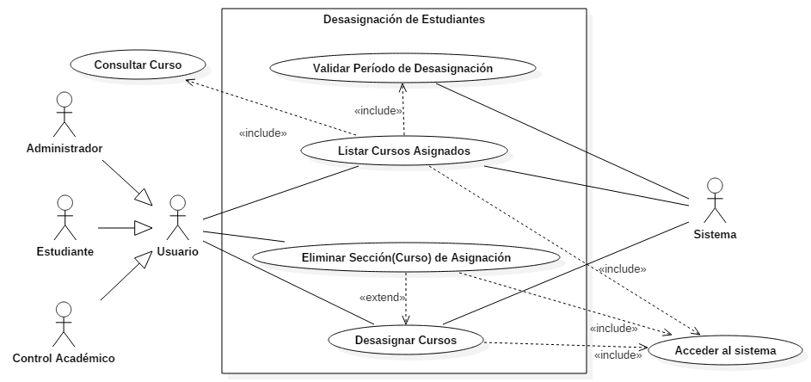

CDU-317 | Validar Período de Desasignación
Autor: Marlen Arias | Fecha: 17/06/2015
Actores | Sistema
Objetivos asociados | <Número y nombre de los casos de uso objetivos>
Requisitos asociados | Ninguna
Descripción | En el momento en que se accede a la opción de Desasignación de Estudiantes, el sistema verifica los datos del Período de Desasignación, realizando las respectivas validaciones
Precondición | Ninguna
Secuencia  Normal | Paso | Acción
Secuencia  Normal | 1 | Según el tipo de Usuario se obtiene el rango de fechas de desasignación para el ciclo correspondiente
Secuencia  Normal | 2 | Se muestran las opciones de desasignación si se cuenta con las credenciales necesarias y si se encuentra dentro del período recién obtenido
Postcondición | Ninguna
Excepciones | Paso | Acción
Excepciones | 1 | El usuario no cuenta con los privilegios para realizar desasignaciones o de realizarlas en la fecha actual
Estabilidad | Alta
Comentarios

CDU-318 | Listar Cursos Asignados
Autor: Marlen Arias | Fecha: 17/06/2015
Actores | Administrador/Control Académico/Estudiante/Sistema
Objetivos asociados | <Número y nombre de los casos de uso objetivos>
Requisitos asociados | Acceder al Sistema (CDU XXX)  Consultar Curso (CDU 303)
Descripción | Realiza una consulta de los cursos asignados para el estudiante especificado en el ciclo determinado
Precondición | Acceder al sistema siendo un usuario Administrador, Control Académico o Estudiante
Secuencia  Normal | Paso | Acción
Secuencia  Normal | 1 | Se accede a la opción de asignación de cursos y el sistema será el encargado de mostrar los cursos disponibles en base a los criterios correspondientes
Secuencia  Normal | 2 | Se muestran los datos resultado al usuario de la forma que convenga en cada caso
Postcondición | Ninguna
Excepciones | Paso | Acción
Estabilidad | Alta
Comentarios

CDU-319 | Desasignar Cursos
Autor: Marlen Arias | Fecha: 17/06/2015
Actores | Administrador/Control Académico/Estudiante/Sistema
Objetivos asociados | <Número y nombre de los casos de uso objetivos>
Requisitos asociados | Ninguna
Descripción | Se hacen las validaciones restantes para luego guardar la desasignación del estudiante en el sistema
Precondición | Acceder al sistema siendo un usuario Administrador, Control Académico o Estudiante
Secuencia  Normal | Paso | Acción
Secuencia  Normal | 1 | El usuario confirma los datos de las secciones de curso a desasignar
Secuencia  Normal | 2 | Se registra la desasignación en el sistema
Postcondición | Recibir mensaje de éxito
Excepciones | Paso | Acción
Excepciones | 1 | El estudiante no cumple con todos los requisitos para completar la desasignación
Estabilidad | Alta
Comentarios

